**МИНИСТЕРСТВО НАУКИ И ВЫСШЕГО ОБРАЗОВАНИЯ РОССИЙСКОЙ ФЕДЕРАЦИИ**

ФЕДЕРАЛЬНОЕ ГОСУДАРСТВЕННОЕ АВТОНОМНОЕ ОБРАЗОВАТЕЛЬНОЕ УЧРЕЖДЕНИЕ ВЫСШЕГО ОБРАЗОВАНИЯ

**«СЕВАСТОПОЛЬСКИЙ ГОСУДАРСТВЕННЫЙ УНИВЕРСИТЕТ»**

Кафедра информационных технологий и компьютерных систем

**ОТЧЕТ**

о выполнении лабораторной работы №6

по дисциплине: «Компьютерная графика»

Вариант №12

Выполнил:

ст.гр ИС/б-21-3-о_______________

Пышногуб Виктор Сергеевич____

Проверил:

доцент/ассистент кафедры ИТиКС

ФИО

Севастополь, 2022 г.

**Тема работы:** Корректировка изображений

**Постановка задачи:**

Внимательно изучите материал электронной лекции 6.1 (в ней представлены расширенные и дополненные материалы аудиторной лекции-вебинара, которая состоится согласно расписанию).

Для закрепления изученного материала выполните задание интерактивного упражнения 6.2.

Выполните шесть заданий, согласно варианту:

1. Откорректировать изображение из папки ЗАДАНИЕ 1 (см. пример) с помощью инструментов корректировки (штампы, заплатки, осветлитель, затемнитель и т.п.).
2. Откорректировать изображение из папки ЗАДАНИЕ 2 (удалить дефекты с поверхности фруктов – см. пример) с помощью инструментов корректировки (штампы, заплатки, осветлитель, затемнитель и т.п.).
3. Выполнить тоновую и цветовую коррекцию изображения из папки ЗАДАНИЕ 3 (см. пример).
4. Выполнить замену цвета в изображении из папки ЗАДАНИЕ 4 (изменить цвет глаз – см. пример).
5. Выполнить замену цвета в изображении из папки ЗАДАНИЕ 5 (изменить цвет предмета – см. пример).
6. Выполнить замену цвета в изображении из папки ЗАДАНИЕ 6 (изменить цвет цветка – см. пример).
7. Устранить эффект красных глаз в изображении из папки ЗАДАНИЕ 7.

**Индивидуальное задание:**



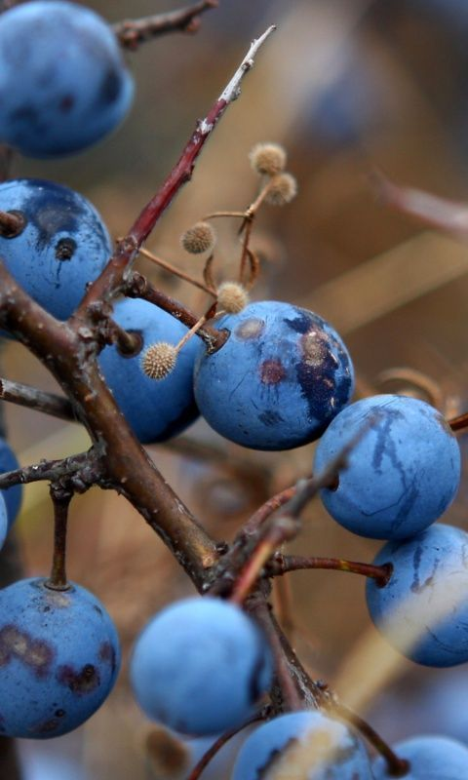



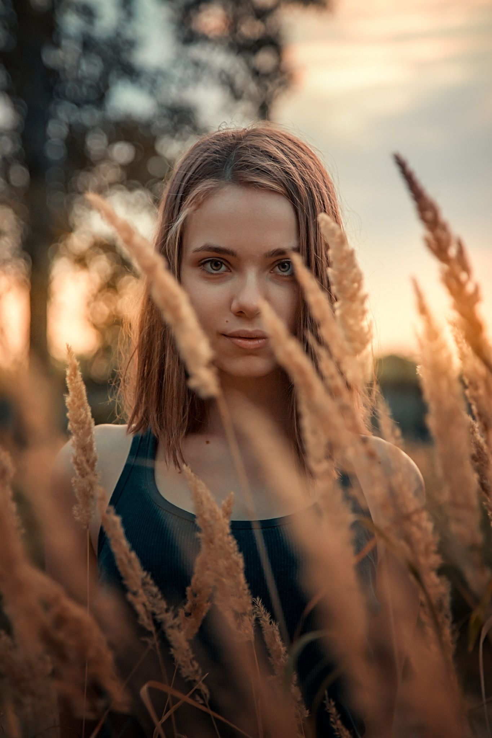

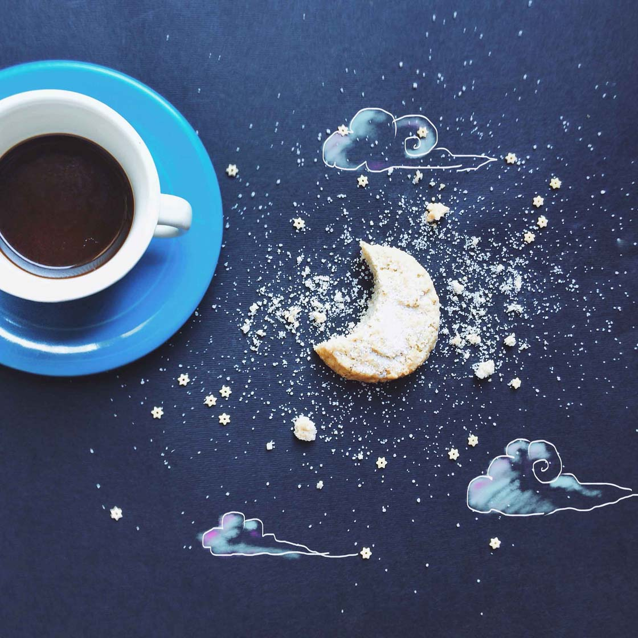

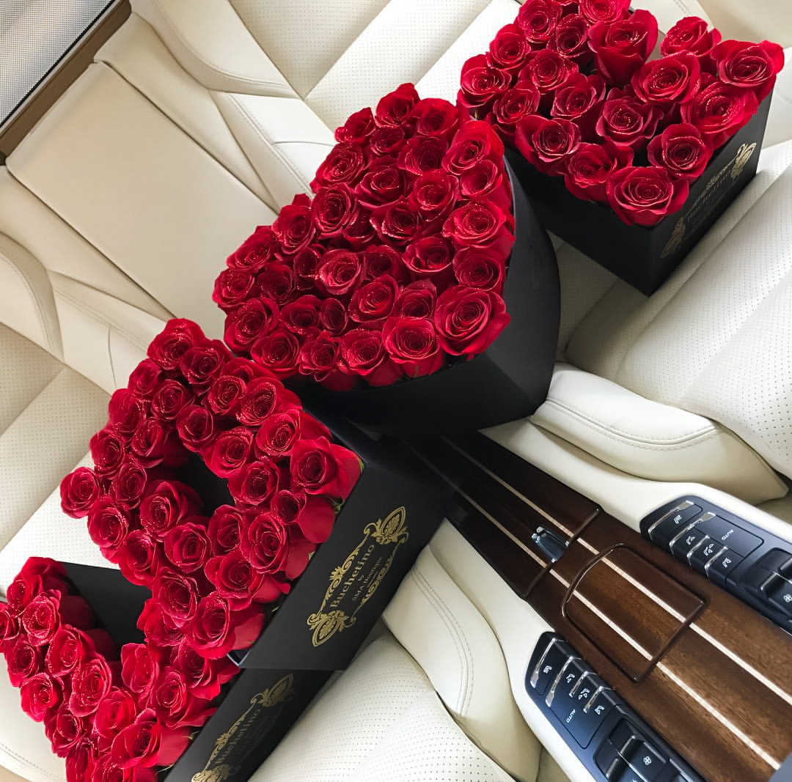

**Выполнение задания:**

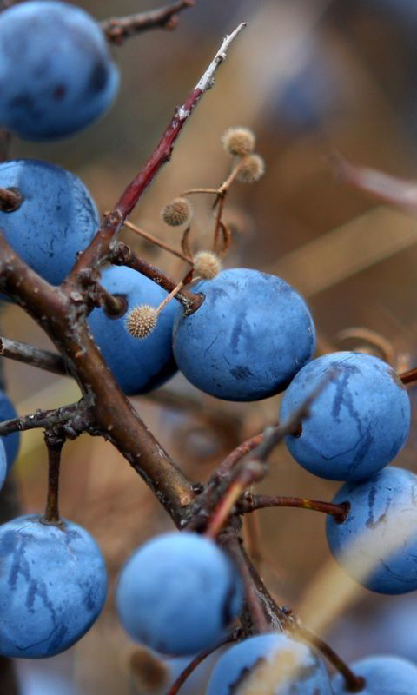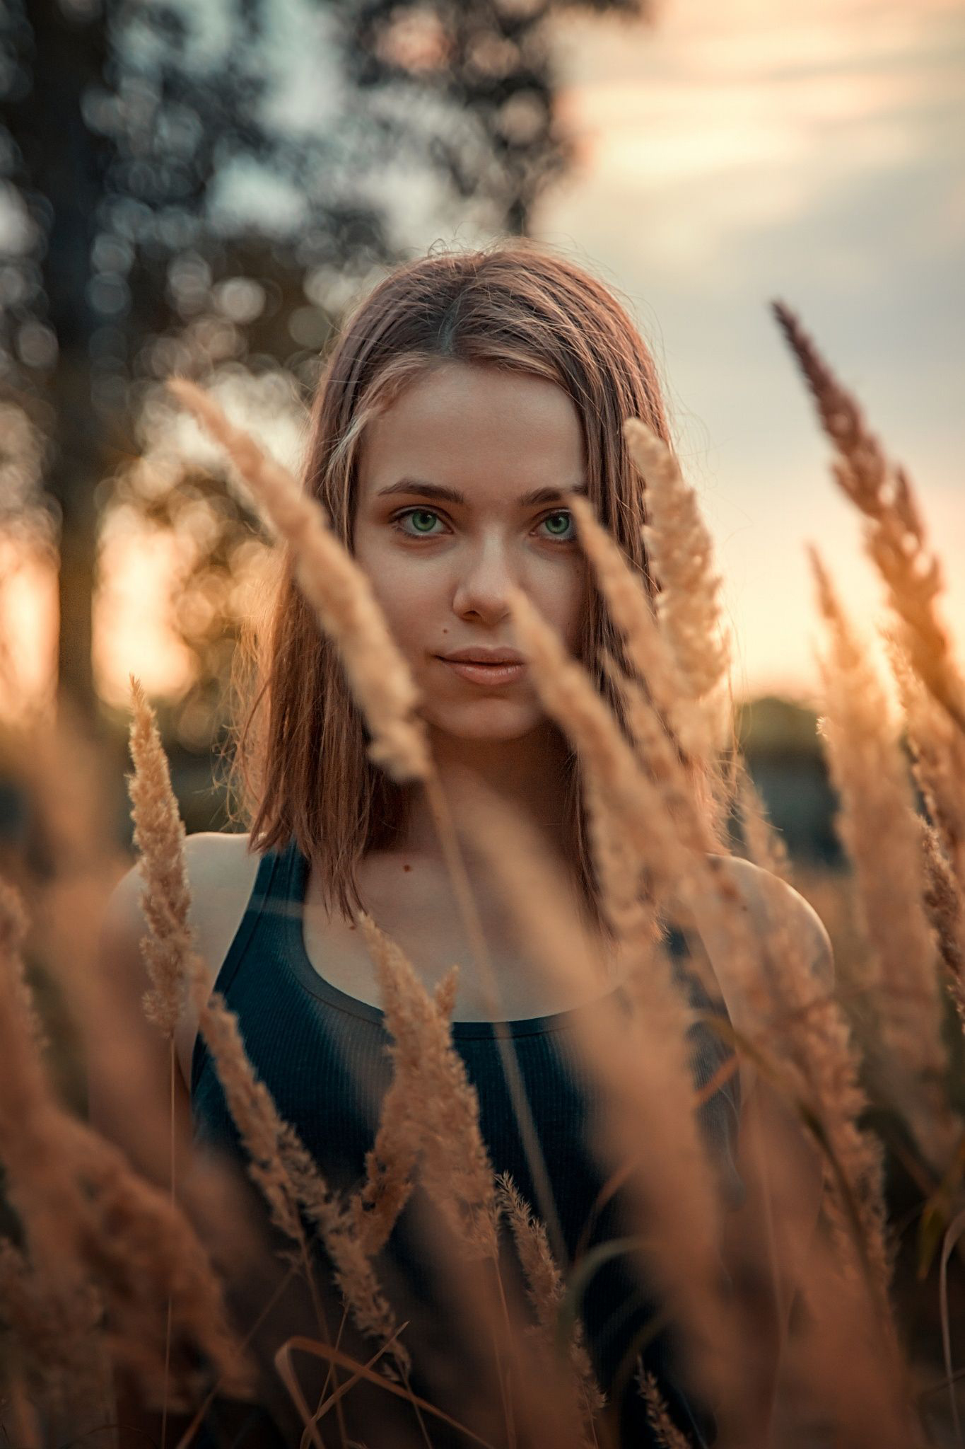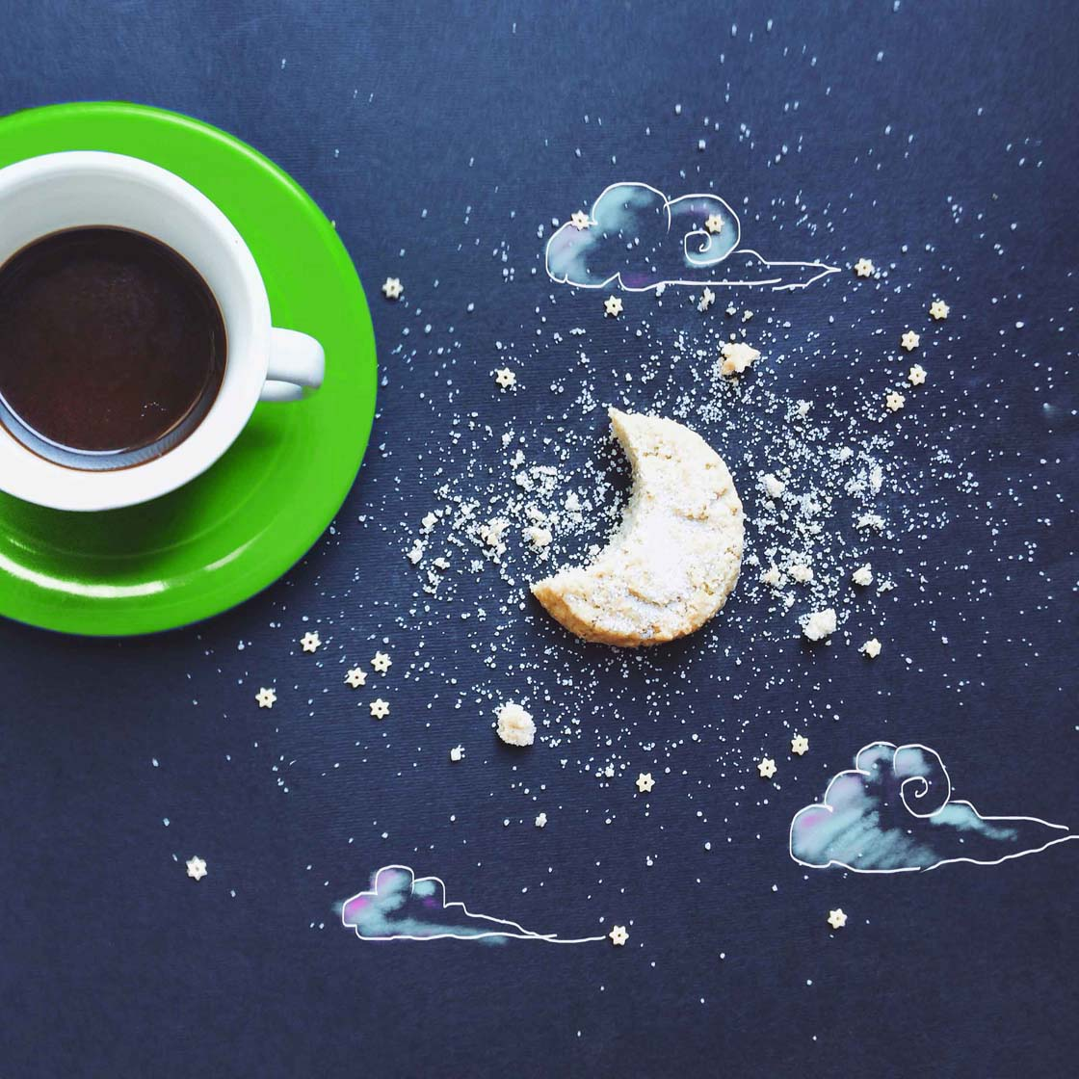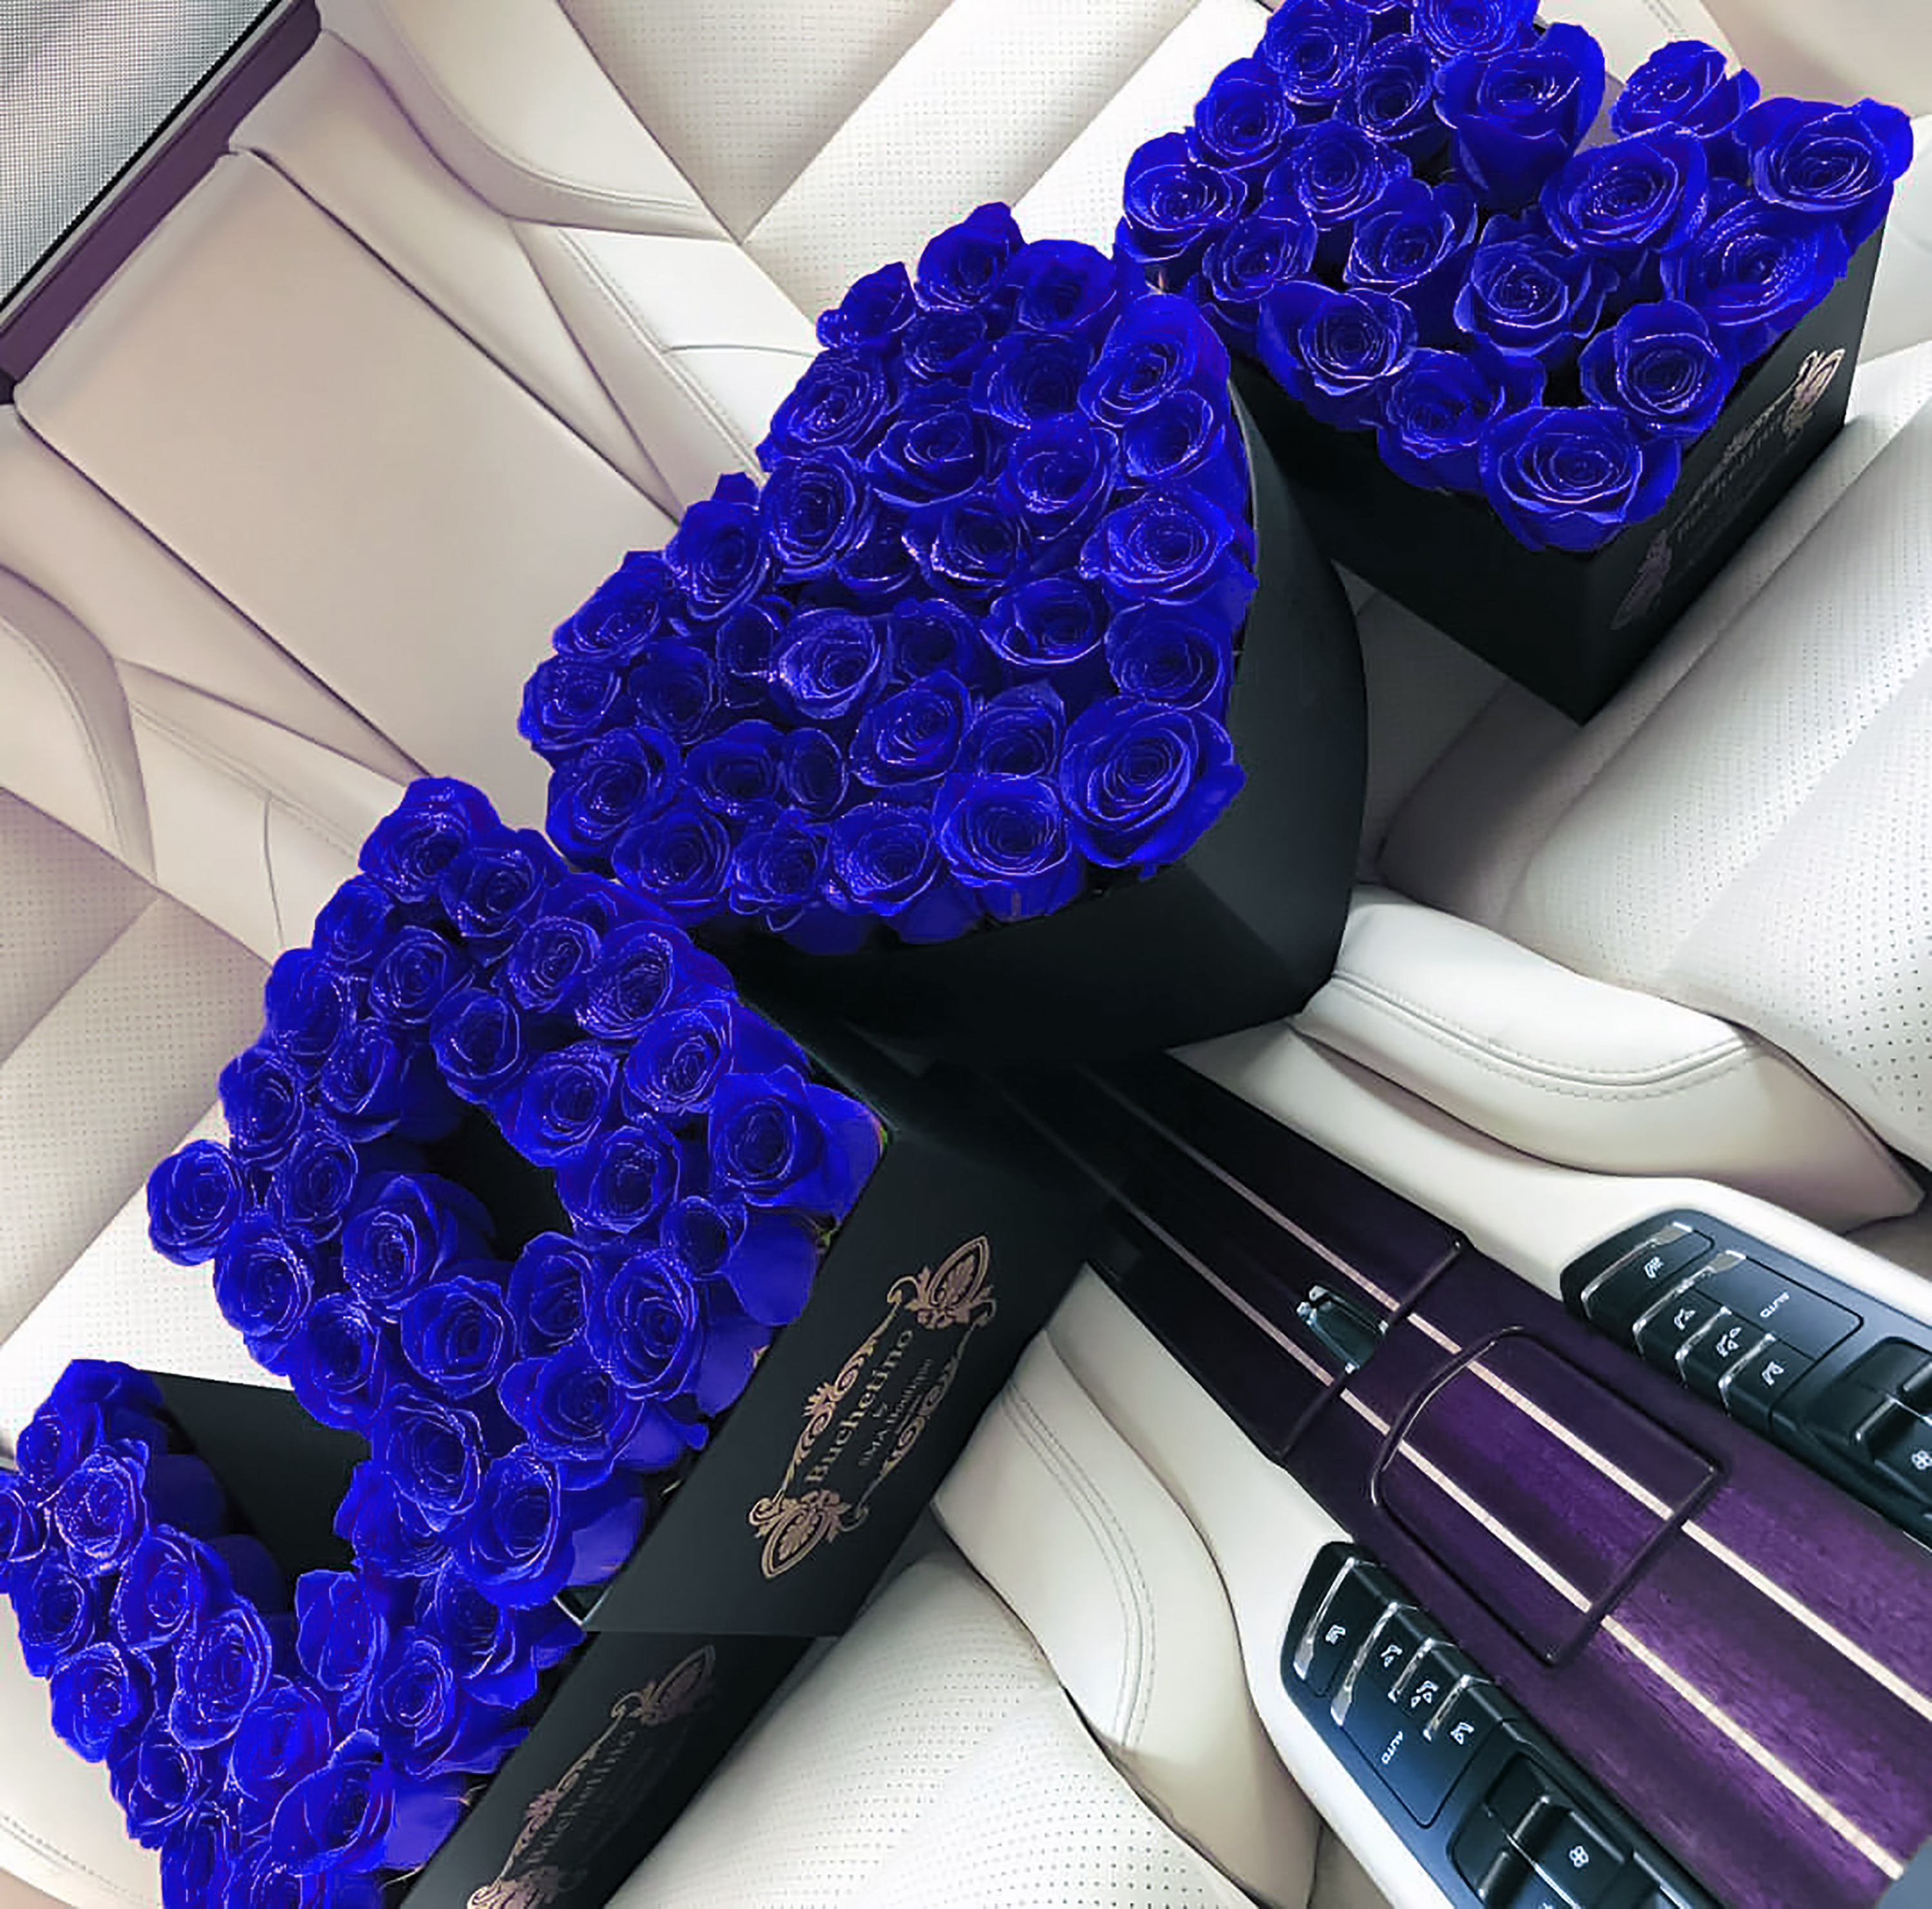

**Ход работы:**

При выполнении 1 задания ненужный объект был вырезан с помощью: инструмента «Штамп», инструмент «Быстрое выделение» + «Заполнить» с учётом содержимого.

При выполнении 2 задания фрукт приведён в отличное состояние с помощью инструмента «Точечная восстанавливающая кисть».

При выполнении 3 задания была проведена цветовая и тоновая коррекция с помощью «Изображение > Коррекция > Яркость/Контрастность…» и «Изображение > Коррекция > Цветовой тон/Насыщенность…».

При выполнении 4 задания для замены цвета глаз был использован отдельный корректирующий слой с наложением цвета.

При выполнении 5 задания для изменения цвета блюдца были использованы инструменты «Быстрое выделение», создан отдельный корректирующий слой с зеленой заливкой и типом наложения «Цветовой тон».

При выполнении 6 задания цвет розы был изменён с помощью замены цвета(Изображение 🡪 Коррекция 🡪 Замена цвета).

При выполнении 7 задания эффект красных глаз был удалён с помощью инструмента «Красные глаза».

**Вывод:**

При выполнении данной лабораторной работы были получены навыки работы с инструментами: «Штамп», «Заполнить», «Точечная восстанавливающая кисть», «Замена цвета», «Красные глаза»; навыки работы со стилем слоя «Наложение цвета». Закреплены навыки работы с инструментом «Быстрое выделение». Полученные навыки помогут в будущем более точно редактировать изображения.